Monika Hrunená
Prvý ročník
1. Dopíš tak, aby vzniklo slovo?
TA__________ TE___________ TI_____________
TO____________ TU_____________

2. Vymaľuj obrázok, (každý inou farbou) a takou istou farbou zakrúžkuj jeho názov
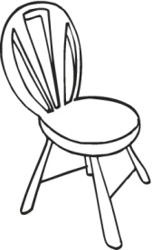
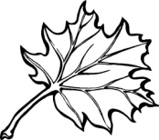
TO-PÁN-KA
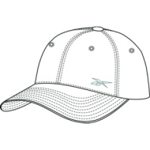
ŠIL-TOV-KA
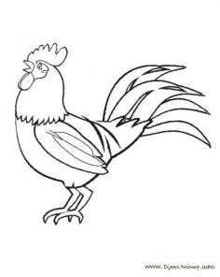
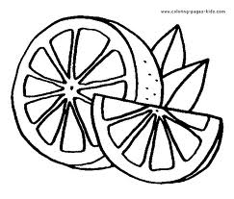
KO - HÚT
CIT-RÓN
LIST
STO-LIČ-KA

3. Nájdi v básničke a vyznač: T zelenou a t červenou
Telefón si k uchu dám,
volám: Haló, kto je tam?
Haló, tu je tetka!
Tu zas tvoja Betka!

4. Začíname čítať. Najprv prečítaj slabiky a potom ich spoj do slov
Tó no Sta no Te o au to sem si to

si tom o vos po tom vy sy pe vy no sí

5.Teraz slová čítaj vo vetách
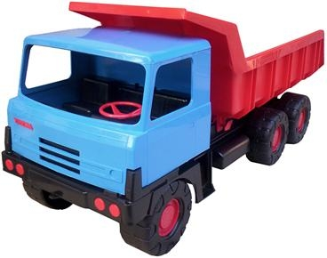
Tóno má auto.
Stano má lopatu.
Teo malé sito.
Sitom seje tatov ovos.
Vysype ovos na auto.
Potom to vynosí autom von na pole.
Auto sa volá TATRA.

Domáca úloha: Nakresli, čo má ....
Teo
Stano
Tóno

